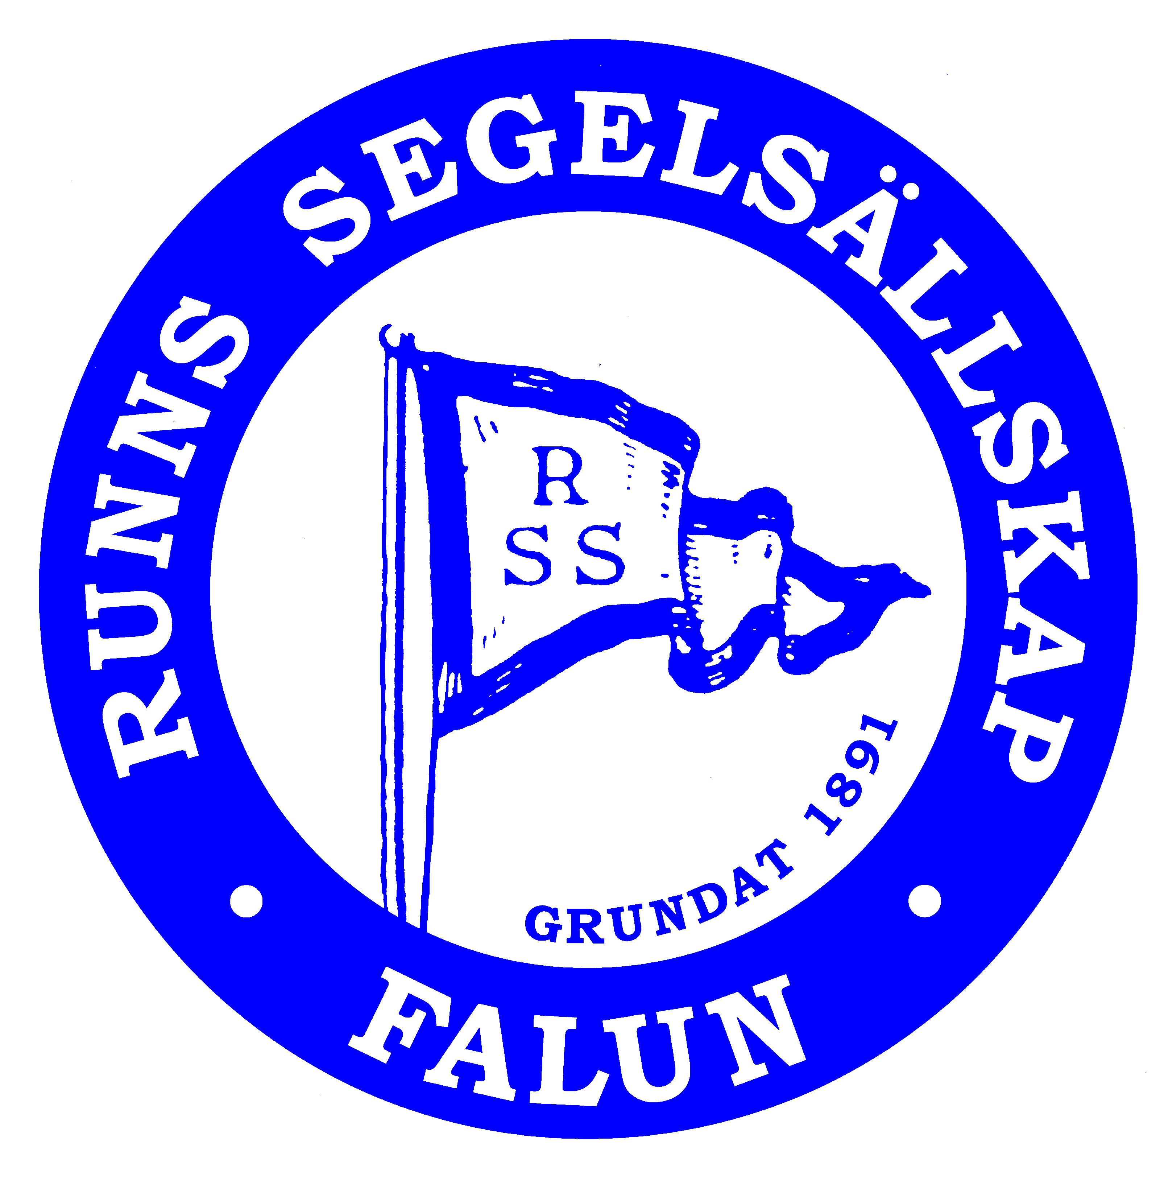 Inbjudan till
12-timmars

12-timmars – en gammal favorit som kommer tillbaka

Tävlingen 14-timmars kördes under många år på Runn men lades i malpåse. Nu återuppstår den i form av 12-timmars – en tävling där man ska tillryggalägga så lång distans som möjligt under 12 timmar.
Vi seglar handicap enligt SRS och du kan välja om du avser att använda spinnaker eller inte.
Starten går utanför hamnen kl 20.00 fredag den 16 juni och mål på samma ställe kl 08.00 lördag morgon. Du kommer att få ut en punktlista och distanstabell med punkter som ska/kan rundas och varje punkt får bara rundas max 2 gånger. Du för själv en loggbok på en blankett som du får innan start och även tiden för målgången noteras i den. Sen lämnar du loggboken tillsammans med din Skepparförklaring i en låda på klubbhusets veranda. Om du är för sen till mål kommer seglad distans att justeras.

Så samla ihop ett glatt gäng som vill tillbringa en ljus natt tillsammans på Runn!

Tävlingsledare och starter: Mats Lindell
Anmälan senast den 12 juni till smhlindell@gmail.com eller 072-324 55 90
Anmälningsavgift: 0 kr
Minst 5 föranmälda båtar krävs för att tävlingen ska genomföras.

